宁德一中历史教研组（高中部）

欲知大道必先知史，鉴古知今放眼未来。宁德一中历史教研组是一个师德高尚、善教勤研、朝气蓬勃的群体，秉承学校“博学 笃行 立德 树人”的校训，为了一个共同的教育梦想相聚在此，在三尺讲台用心血筑就爱，用爱赢得学生的心，始终坚持不忘初心、团结进取、潜心专研、责任担当，形成了一支充满活力、敬业奉献的教师队伍。
爱岗敬业 团结合作
历史教研组现有教师9人，其中高级教师3人，中级教师6人，研究生学历4人。组内教师老中青结构合理，人才济济，能人辈出，总体师资力量较强。其中胡昌成老师是福建省特级教师，福建省首批学科带头人，福建省首批骨干校长，福建师范大学兼职副教授，福建省基础教育教师培训专家库首批省培专家，福建省教育学会历史专业委员会理事，福建省先进德育工作者，宁德市历史专业委员会秘书长，宁德市高中新课程历史学科指导组组长，宁德市名师，宁德市德育名师，宁德地区优秀教师。林秋华老师是宁德市第二届中学（高中历史）名师工作室成员，宁德市中学“教坛新秀”。郭垣峰老师为“宁德市优秀教师”。教研组具备爱岗敬业、团结合作、服务奉献、与时俱进的精神，在经验丰富、作风严谨的资深教师引领下，已进入了良性发展的轨道，带动了一批年轻教师的成长。
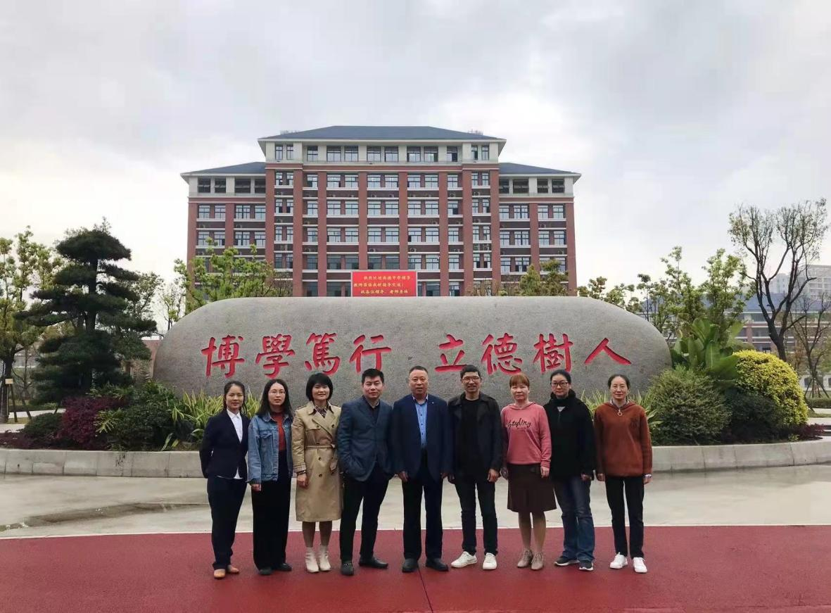
科研指导教研 教研带动教学
“教而不研则浅，研而不教则空。”历史教研组坚持“以课题带动教研，以教研提升内涵”，发挥科研对教学改革的促进作用，密切课题与教学的关系，使课题服务于教学，使科研更贴近教育教学的实际，更利于教师的自我完善。近十年来胡昌成老师主持完成省级研究课题6项，黄先秋老师主持完成省级研究课题1项，林秋华老师主持完成市级研究课题1项，全组老师参与的省、市、校级科研课题多达二三十项。同时还认真开展好校本主题教研活动，利用每周一次的教研组集备时间集中学习，每个老师每学期至少必须承担一次的主讲任务，在学习的过程中专题讲座与参与研讨相结合，理论学习与实践反思相结合，集中培训与自主学习相结合，通过校本培训，促进了教师队伍整体水平的提高，教师水平的提高又促进了学生的发展，促进了学生综合素质的提高。学生在全面发展的前提下，学习成绩基本保持稳步发展，逐年提高。
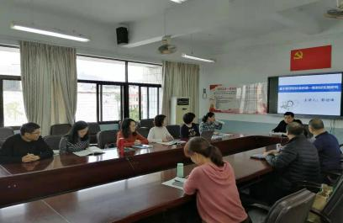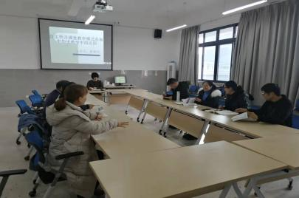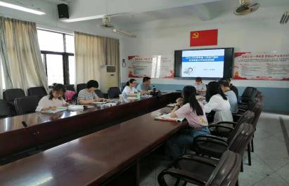
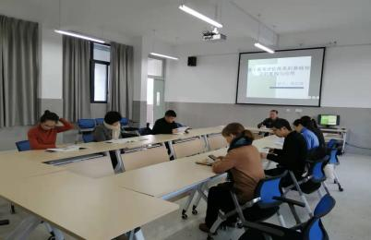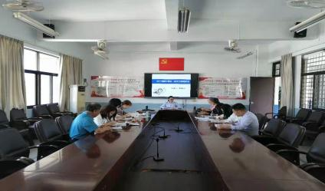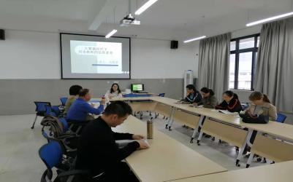
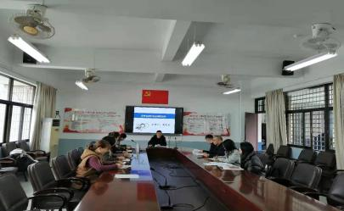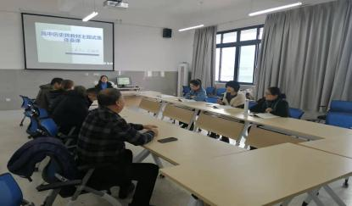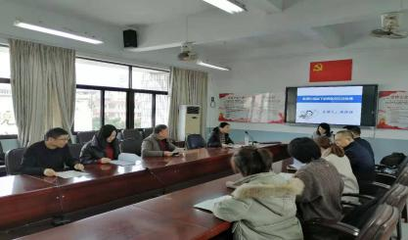

日勤其业 硕果累累
在新课改的推动下，教研组成员积极参加课改培训，更新教学观念，在教学方式上充分体现学生自主学习、探究学习、合作学习。因材施教，促进学生素质的全面发展。重视提升学生学科素养，体现创新教育，以提高学生全面素质为宗旨、以培养学生创新能力和实践能力为重点，教学质量提高有了新突破。教研组的教师们除了积极参与学校各项教育教学活动，还积极参加市级各项专业知识和专业技能比赛，并屡创佳绩，在近几年内，胡昌成老师发表教育教学类论文近50篇，其中CN论文20多篇，开设市级以上专题讲座及公开课30余个，高中新课程课件比赛获全国一等奖，教学设计获省二等奖；黄先秋老师发表教育教学类论文10多篇，其中CN论文6篇，开设省级公开课2节，开设市级专题讲座及公开课8次，高中新课程课件比赛获全国一等奖和福建省一等奖各一次；林秋华老师发表教育教学类论文5篇，参加宁德市中学优质课评比获一等奖，参加宁德一中第二届青年教师教学创新大赛获一等奖，开设省级公开课1节，开设市级专题讲座及公开课、送教下乡等多达8节；余丽芬老师发表教育教学类论文6篇，其中CN论文2篇，开设省级公开课1节，市级公开课3节；黄丽彬老师发表教育教学类论文8篇，其中CN论文3篇，开设省级公开课2节，市级公开课3节、送教下乡3节，郭垣峰老师发表教育教学类论文近6篇，其中CN论文2篇，开设市级专题讲座及公开课4节；高偲偲老师开设市级公开课2次。此外，胡昌成、黄先秋、林秋华、黄丽彬等多位老师还多次参与宁德市统考命题工作。

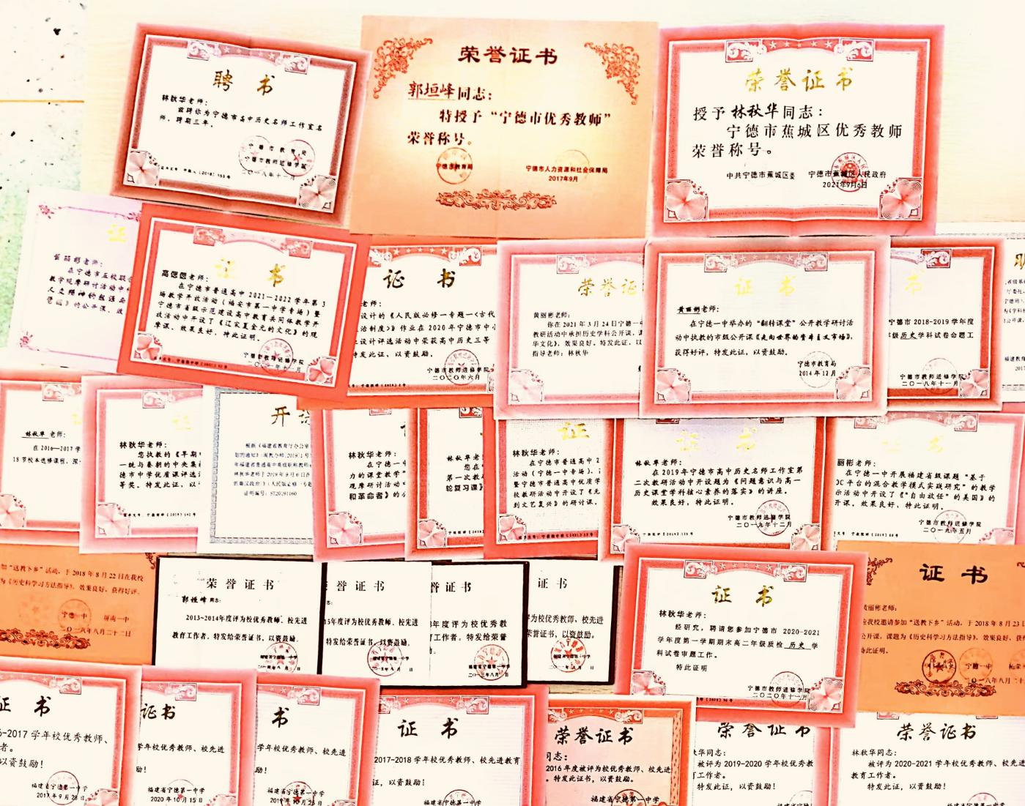

课外拓展 精彩纷呈
在新课程的实施过程中，历史教研组更加注重对学生的学科核心素养培养，在教学中注重对学科本质的理解和学科思想方法的渗透。丰富多彩的历史课外活动和校本课程，给了学子充分展示的机会，几年来，历史教研组已开发了林秋华老师的《大美丝路——从长安到罗马》《遇见敦煌》、黄丽彬老师的《趣谈文物》、郭垣峰老师的《历史杂谈》、左淑琴老师的《国家记忆》、高偲偲老师的《中国古代都城与保护》、张君君《闽中古迹》等众多课外校本课程，都深受学生的欢迎。同时，充分发挥学科特色，重视历史传统在培养学生兴趣、启迪学生思维，促进社会发展等方面的积极作用，举办了精彩纷呈的系列活动，如：《历史剧的编创》、《历史猜谜活动》、《历史上的生活小游戏》、《纪念宁德一中校庆80周年——历史文创设计大赛》《历史小论文的撰写》、向学生全方位展示了历史的魅力所在。
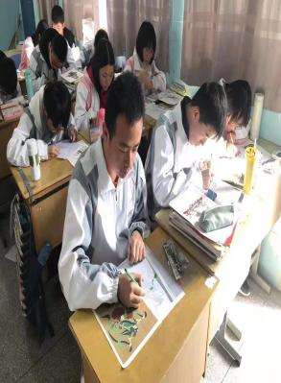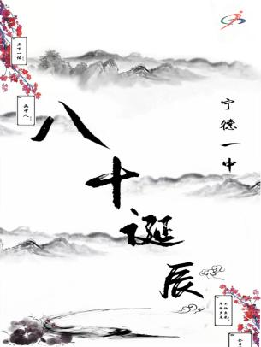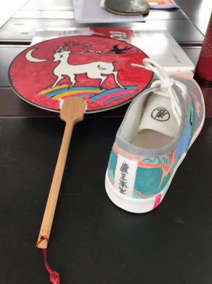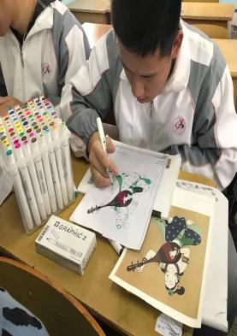
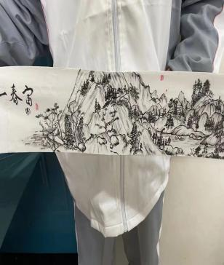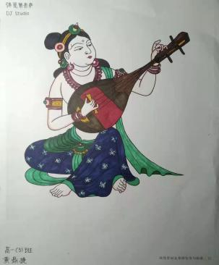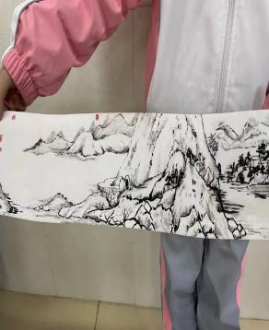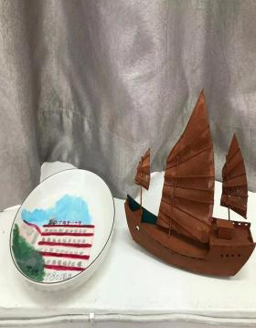
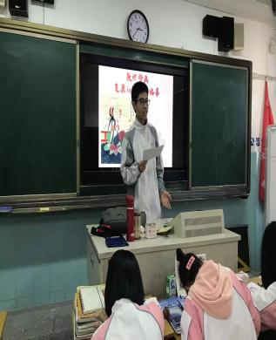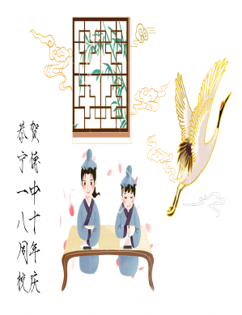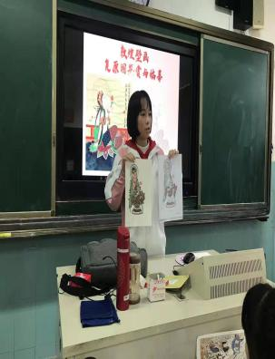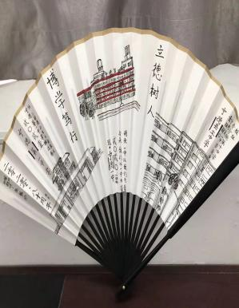

梁启超先生说：“史学者，学问之最博大而最切要者也，国民之明镜也，爱国心之源泉也”，宁德一中历史教研组老师们以同心戮力，共勉共进，为莘莘学子健康成长引领护航，为一中未来再创辉煌竭力尽智，谱写历史教育新篇章。
供稿：历史教研组
初审：杨恩彬
复审：李晖

